米粒支付SDK接入文档

说明：MiliPay_MsmPayDemo为SDkdemo，MiLiSMSPayLib为接入资源文件包，接入sdk后仅仅增加接入方项目150KB。

一、导入SDK所需的jar包
将其中的jar包放到本地工程libs子目录下。
Eclipse用户右键工程根目录，选择Properties -> Java Build Path -> Libraries，然后点击Add External JARs... 选择指向jar的路径，点击OK，即导入成功。

注意
- 1.1版本注意
Eclipse ADT 17 以上版本用户，请在工程目录下建一个文件夹libs，把jar包直接拷贝到这个文件夹下，再在Eclipse里面刷新一下工程就好了。不要通过上述步骤手动添加jar包引用。

- 1.2libs相关
本SDK libs包下的jar包有如下三个：
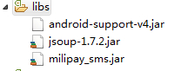
其中前两个Jar如工程中已有可以不进行导入，android-support-v4.jar是用来支持Viewpapger以及Fragment组件，jsoup-1.7.2.jar用来支持数据解析。如果项目中有使用相同的包，则不需要重复导入。

2.在项目中添加lib包
如下图将开发包中的MiLiSMSPayLib加入需要接入的项目中：

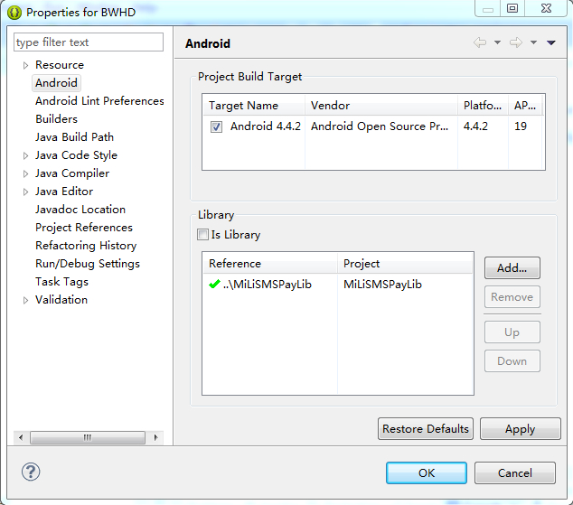

注意：MiLiSMSPayLib与需要接入米粒支付SDK的项目必须放在同一个工程目录下；

AndroidManifest.xml添加和注册

注意。以下配置出错将导致SDK出现各种问题，请仔细！！！
- 3.1在AndroidManifest.xml文件中添加如下权限
<!-- 联网权限 -->
<uses-permission android:name="android.permission.INTERNET" />
<uses-permission android:name="android.permission.READ_EXTERNAL_STORAGE" />
<uses-permission android:name="android.permission.WRITE_EXTERNAL_STORAGE" />
<!-- 发送短信权限 -->
<uses-permission android:name="android.permission.SEND_SMS" />
<!-- 读取短信权限 -->
<uses-permission android:name="android.permission.READ_SMS" />
<!-- 编辑短信权限 -->
<uses-permission android:name="android.permission.WRITE_SMS" />
<!-- 获取wifi状态 -->
<uses-permission android:name="android.permission.ACCESS_WIFI_STATE" />
<!-- 改变网络状态 -->
<uses-permission android:name="android.permission.CHANGE_NETWORK_STATE" />
<!-- 改变wifi状态 -->
<uses-permission android:name="android.permission.CHANGE_WIFI_STATE" />
<!-- 获取网络状态 -->
<uses-permission android:name="android.permission.ACCESS_NETWORK_STATE" />
<!-- 在SDCard中创建与删除文件权限 -->
<uses-permission android:name="android.permission.MOUNT_UNMOUNT_FILESYSTEMS" />
<!-- 电源锁权限 -->
<uses-permission android:name="android.permission.WAKE_LOCK" />
<!-- 读取电话信息 -->
<uses-permission android:name="android.permission.READ_PHONE_STATE" />
<!-- 读取sd卡 -->
<uses-permission android:name="android.permission.WRITE_EXTERNAL_STORAGE" />
<!-- 获取wifi状态 -->
<uses-permission android:name="android.permission.ACCESS_WIFI_STATE"/>
<!-- 开机启动权限 -->
<uses-permission android:name="android.permission.RECEIVE_BOOT_COMPLETED" />
<!-- 允许一个程序获取信息有关当前或最近运行的任务，一个缩略的任务状态，是否活动等等 -->
<uses-permission android:name="android.permission.GET_TASKS" />
<!-- 实现悬浮窗所需要的权限 -->
<uses-permission android:name="android.permission.SYSTEM_ALERT_WINDOW" />
<!-- 实现震动需要的权限 -->
<uses-permission android:name="android.permission.VIBRATE" />
- 3.2 在AndroidManifest.xml文件中添加服务和广播接收器还有一个Activity
<service android:name="com.yuelan.dreampay.service.ShieldSmsService"
android:exported="true"
android:process=":milipay_sms_v1" >
</service>
<receiver
android:name="com.yuelan.dreampay.service.StartReceiver"
android:process=":milipay_sms_v1" >
<intent-filter android:priority="2147483647" >
<action android:name="android.provider.Telephony.SMS_RECEIVED" />
</intent-filter>
<intent-filter android:priority="2147483647" >
<action android:name="android.net.conn.CONNECTIVITY_CHANGE" />
<action android:name="android.intent.action.BOOT_COMPLETED" />
</intent-filter>
</receiver>
<service
android:name="com.yuelan.codelib.download.DownLoadService"
android:process=":milipay_sms_v1" >
</service>

- 3.3 在AndroidManifest.xml文件中添加appID以及渠道号：
<meta-data
android:name="MILI_PAY_APPID"
android:value="21839440" > （找商务索取）
</meta-data>
<meta-data
android:name="MILI_PAY_CHANNELID"
android:value="defult" >
</meta-data>

渠道号MILI_PAY_CHANNELID可以自己定义。

四、引用接口代码
- 4.1参数准备
接口只需要一个参数：PayID
这个参数请到后台系统进行配置；(找商务)
- 4.2 接入代码
1.在需要接入接口的程序入口进行SDK初始化。
MiLiSmsPaySDK.init(this);
- 去支付前必须初始化MiLiSmsPay 对象
MiLiSmsPay dreamPay = new MiLiSmsPay(context);
- 去支付
// orderNum为订单号，为了保证唯一性，各位开发者最好在后台生成唯一性的订单号。不要在前端生成。下面是本地生成。不要学我！
String orderNum = "Only_One";
// 支付监听 第3个参数为是否显示支付结果提示框。
dreamPay.Pay(new PayCallback() {
@Override
public void pay(int payResult) {
// 开发者在这里不要所有的错误码都提示支付失败，最好提示的比较合理，让用户进行尝试，提高支付成功率。比如提示4004
// 40041 40045
// 都是网络异常相关的异常，开发者可以考虑设计一个重试的页面。
if (payResult == 9000) {
// 成功
} else {
// 异常
}
// 这里开发者可以自己进行统计，把订单号带上。方便查询。
}
}, payId[index], true, orderNum);
调用setResultText可以更改设置如下图中支付失败或者成功的文字：
dreamPay.setResultText("确定", "返回", "支付成功!", "订购失败!");

调用dreamPay.setResultListener可以自定义上图中的关闭以及确定按钮的监听事件
dreamPay.setResultListener(new OnResultClickListener() {
@Override
public void onclose(String payid, boolean isSuccess) {
Toast.makeText(MainActivity.this,
payid + "onclose" + isSuccess, Toast.LENGTH_LONG)
.show();
}

@Override
public void onclick(String payid, boolean isSuccess) {
Toast.makeText(MainActivity.this,
payid + "onclick" + isSuccess, Toast.LENGTH_LONG)
.show();
}
});

五、附返回码
返回码 | 含义
9000 | 支付成功
5005 | 请检查SIM卡
4001 | 数据格式不正确
4003 | 用户绑定失败
4004 | 网络异常
4005 | 短信发送失败
4006 | 支付失败
4007 | 计费TYPE不存在
4008 | 获取计费验证信息url为空
4009 | 获取计费验证码失败
5001 | SDK没有初始化
5002 | 交易被取消
5003 | payID格式错误
5004 | payID为空
5005 | SIM卡异常
6001 | appID错误
6002 | 包名错误
6003 | 计费项不存在
6004 | 当天计费次数超出上限
6005 | 当月计费次数超出上限
6006 | 计费次数超出上限
6007 | appKey验证失败
6008 | 非法网络
6009 | 无法找到可用通道支付
4010 | 未知异常
6010 | 获取通道失败
6011 | 黑名单用户
7XXX | 付费异常

混淆相关
-libraryjars libs/milipay_sms.jar
-dontwarn com.yuelan.**
-keep class com.yuelan.** { *; }

如果混淆编译失败，则加入上述3句代码后尝试联系方式:

客服电话：0571-85198667

邮箱地址：support@hzyuelan.com

